项目总结

* 校园全景

此款APP由本人独立开发，使用了Unity3D和LeanTouch以及一个双面渲染技术。

此APP拟解决的问题是：

更好的宣传学校，让新生们对学校有一个大致的认识。

下面为各位展示此软件的原理：

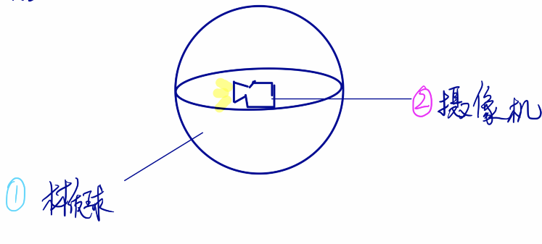

1 此材质球上附着的材质均在Unity3D中使用了ShaderLab编写为双面渲染。

（可以通过正反混合达到效果 Cull font）

2 摄像机环绕模拟VR效果

遇到的困难：

最开始只是使用普通手机拍摄，合成一张图片后，棱角很多，后来采用了广角和鱼眼镜头，使合成后的照片变得平滑很多。

项目本来是联网的，但是说好的服务器没了，只能最后当成个静态的用用了。

* 基于大数据的视频压缩

此项目拟解决的问题是：

压缩视频，增加浏览效率，应用于道路、小区等监控场景，可以达到压缩视频，增大存储效率，延长存储周期的目的。而应用于视频网站，可以达到视频的提前预览，去除标题党，等应用。

此项目分为两个阶段：

第一阶段：

使用OpenCV自带的HOG算法进行识别。

（HOG方向梯度直方图（Histogram of Oriented Gradient, HOG）特征是一种在计算机视觉和图像处理中用来进行物体检测的特征描述子。HOG特征通过计算和统计图像局部区域的梯度方向直方图来构成特征。）

第二阶段：

使用DPM算法进行多样化检测，以应对不同关键帧。

（DPM（Deformable Part Model），正如其名称所述，可变形的组件模型，是一种基于组件的检测算法）

此项目原理为：

将视频逐帧分解为图片，在其中挑选关键帧（即感兴趣画面），将挑选出来的关键帧组合成为一个新的更小的视频。

遇到的困难：

资料查找的困难，以及问题的复杂度很高。

这方面我平时涉猎很少，Opencv都是现学的，在第一阶段，还是挺如鱼得水的，因为第一阶段的时候老师的要求不高，只用HOG就可以，由于Opencv内置HOG，所以就变成了简单的调用API。

而第二阶段，开始试图训练模型，但手头的电脑不够用，就去找VOC的模型，但由于VOC的模型都是matlab文件，所以我要将其转换为C++可读取的格式，这并不简单，最后也找到了解决方案，然而后面的通过模型来实现DPM算法就是搜集资料了。最后再将其筛选出的图片合成为一个视频。

本来此项目有第三阶段 利用CNN神经网络筛选程序中输入的图片，但由于项目截止时间太早，设备不足，只能告一段落。

* AR旅游助手

此项目拟解决的问题是：

1. 在旅行计划时，用户可能不知道自己真正想去的地方，只是盲听盲从，靠别人的评论和一些不直观的图片来选择，而当到达目的地时却追悔莫及。
2. 在旅行途中，用户可能因不可抗力原因，例如景点的位置过高，或景点的位置有危险，又或者景点的风貌被损坏，无法全方位观赏到自己心仪的美景，从而失望而归。

此项目原理为：

在Unity的基础上使用了ARKit和Vuforia插件，通过对模型的放大缩小，以及旋转达到AR模拟VR的效果，通过碰撞体的设置达到AR触碰的目的，配合GPS测距达到定点显示固定模型。

遇到的困难：

手机屏幕坐标转换到AR世界坐标，模拟AR碰撞。

模型精度过高显示会有抖动，使用3Dmax减面。

APP整合阶段难以整合，后买视频资料，解决了相关问题。